**使用手册**

1. 图形页面及功能介绍
2. 首页: 登陆页面-会员可以用自己的用户名登陆上去,没有用户名的用户可以点击点此注册注册或者无账号登录网站

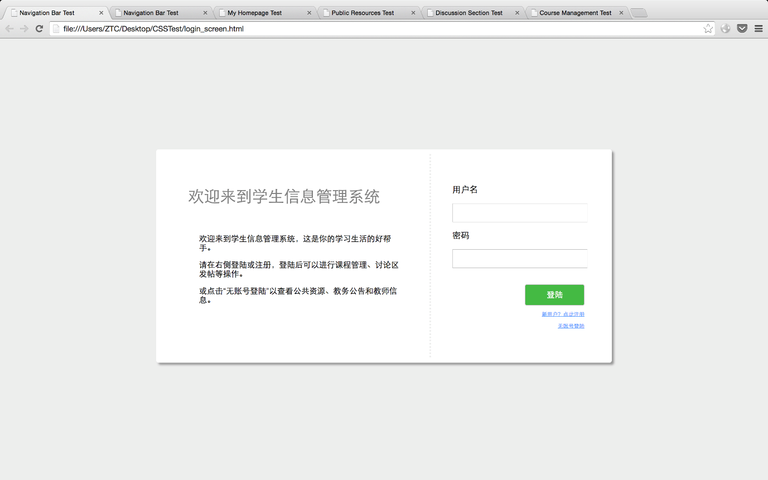2.我的首页-用户可以在此页看到个人信息及教务公告,教学日历,我的课表.

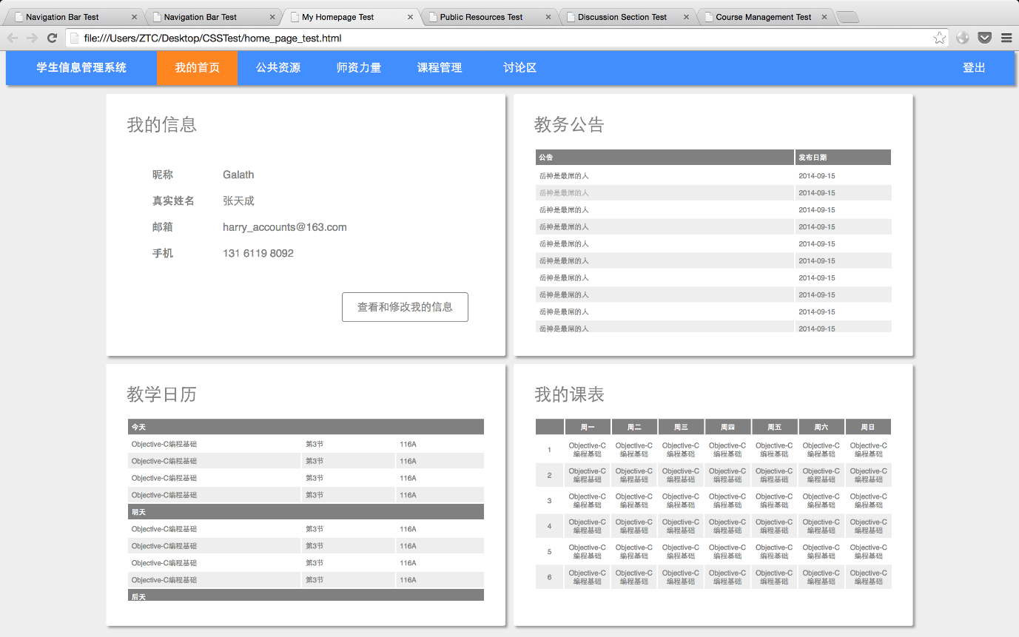

3.公用资源-在公用资源页面可以看到存放及下载资源且支持图片资源展示等功能

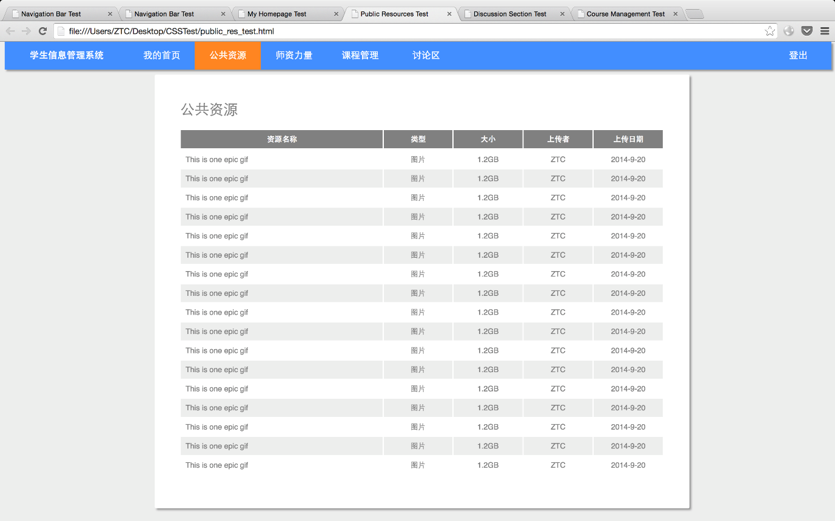

4.师资力量-此页分块展示图片及简单介绍文章

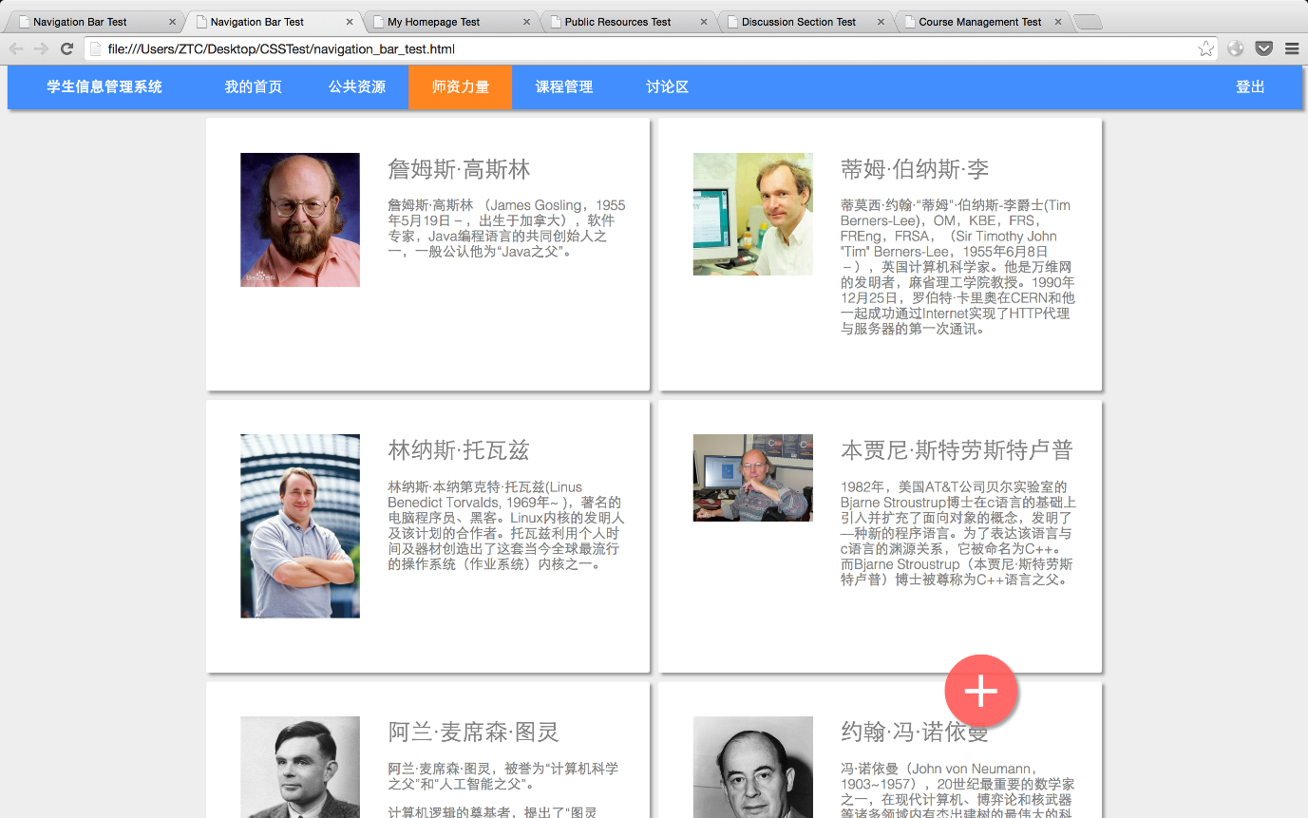

5.课程管理-可以看到可选课程列表,当前课程表,选课历史的仔细信息及选课

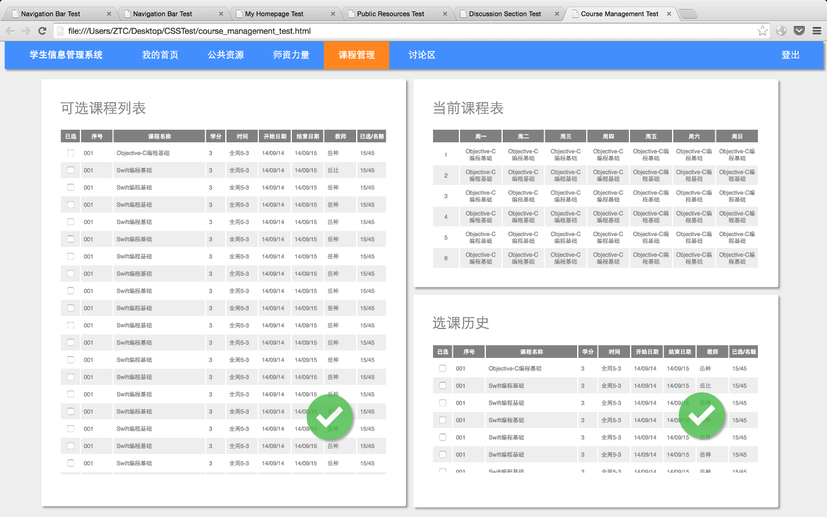

6. 讨论区-可以浏览他人贴及发表新帖子

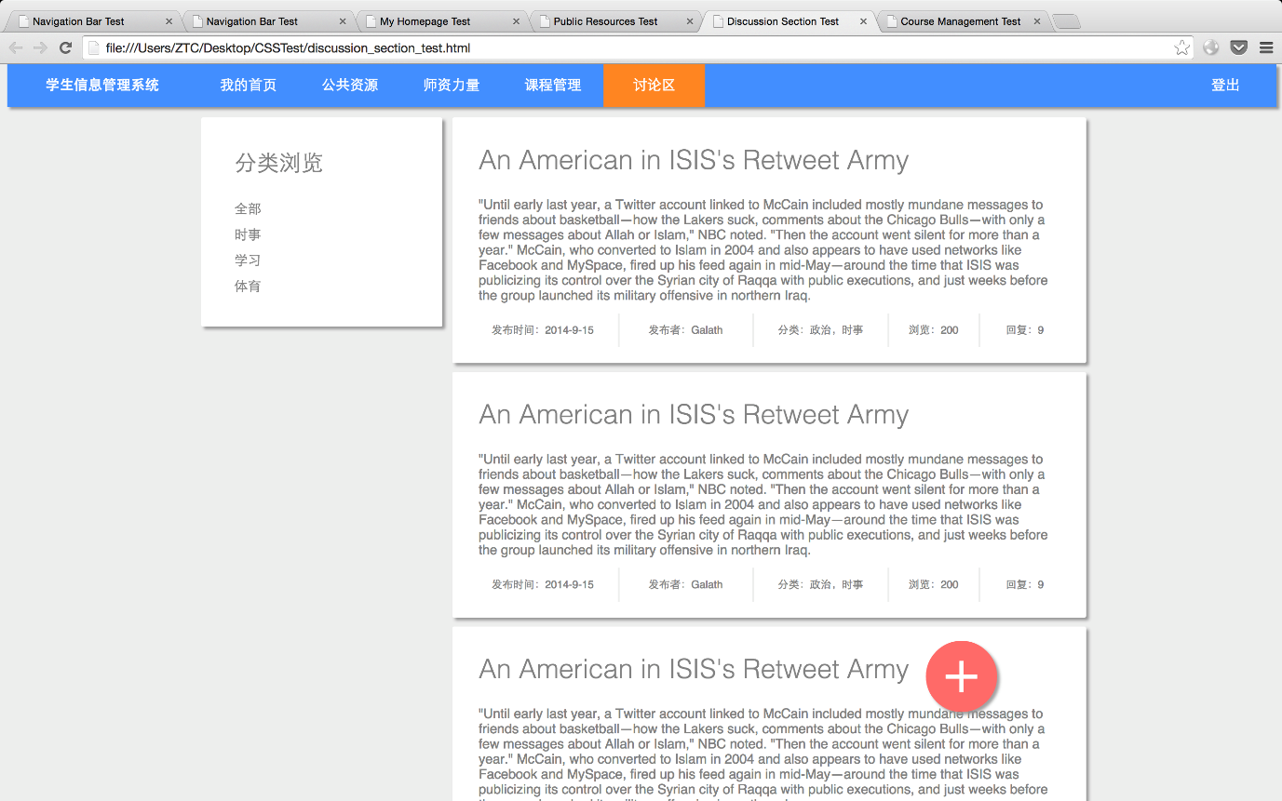

1. 数据库通讯部分及关键类，函数的简单说明

DBUtill.java : 数据库通讯的配置类

Users : 用户登录和用户信息相关

Resource : 公共资源相关

Courses : 课程相关

以上三个类中：

getXXX()可以从数据库中取出XXX栏的信息

setXXX()可以从数据库中修改XXX栏的信息

1. RequestHandler() : 信息管理相关

doGet() :

doPost() : 邮件相关

1. HtmlHandler() : 页面Html相关

GetResponse() :

getLoginHtml(): 登陆页面相关

getRegisterHtml(): 注册相关

getRegSuccessHtml(): 注册成功显示相关

getActivationSuccessHtml(): 正常激活相关

1. SendMail(): 发送邮件相关